於香港四季酒店慶祝父親節

May 25, 2023, Hong Kong, China

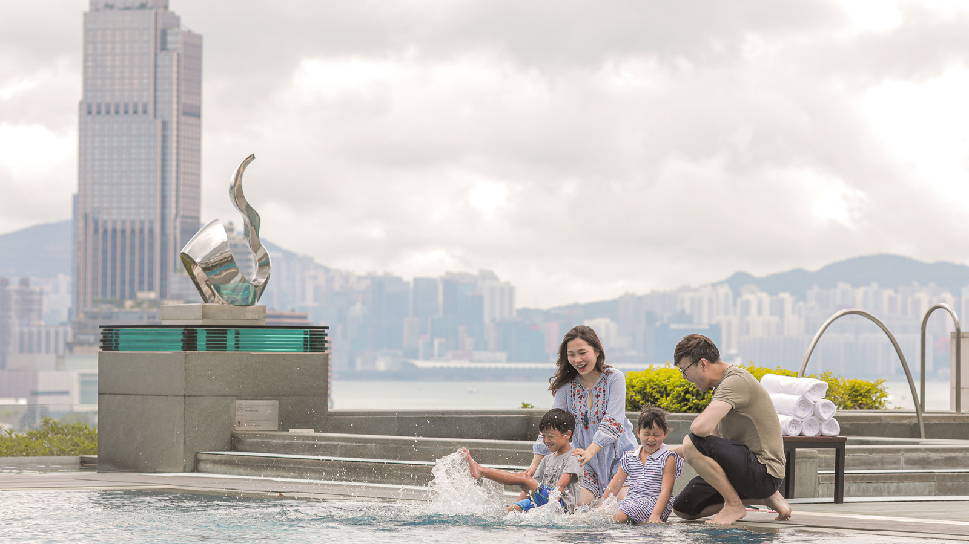
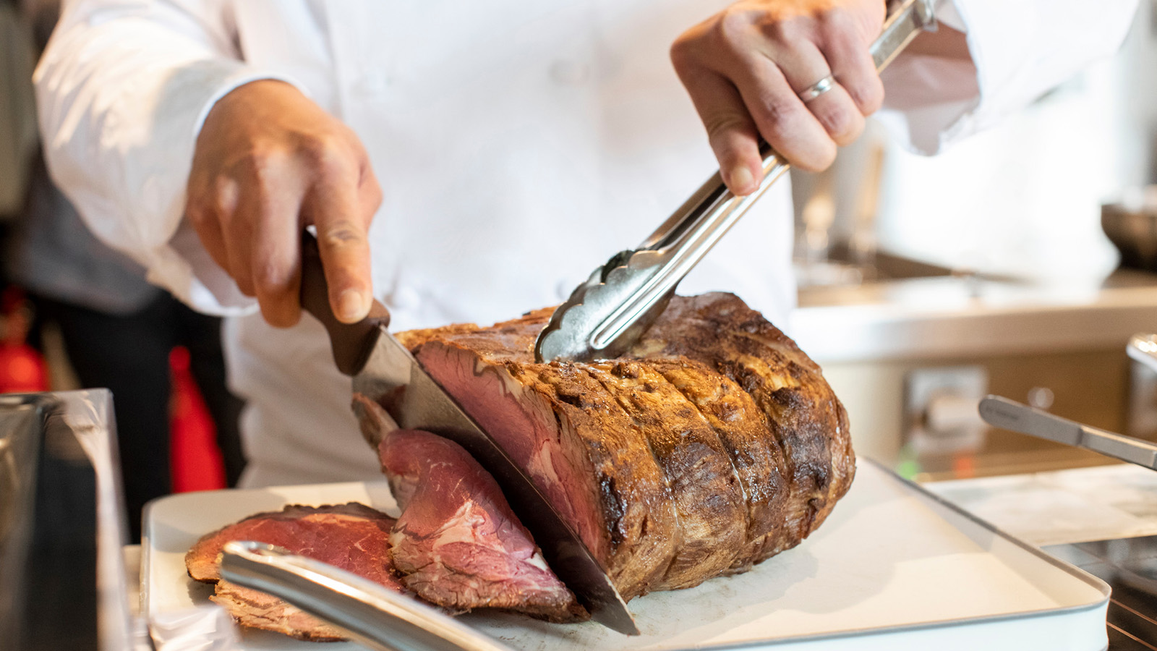 | 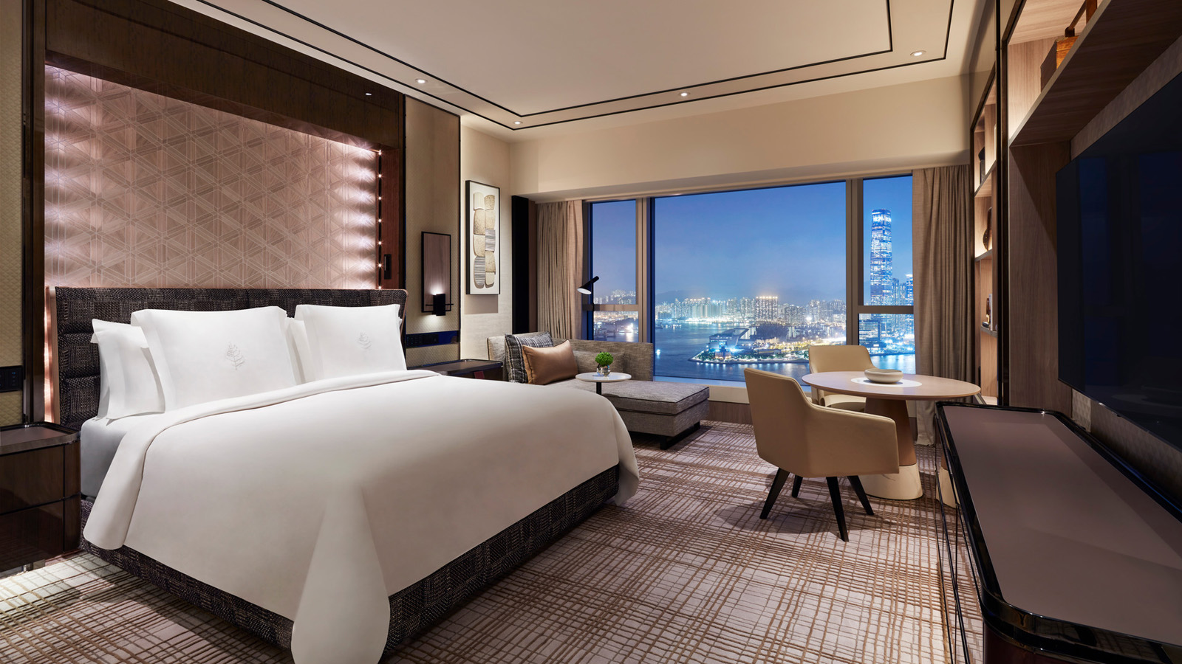 | 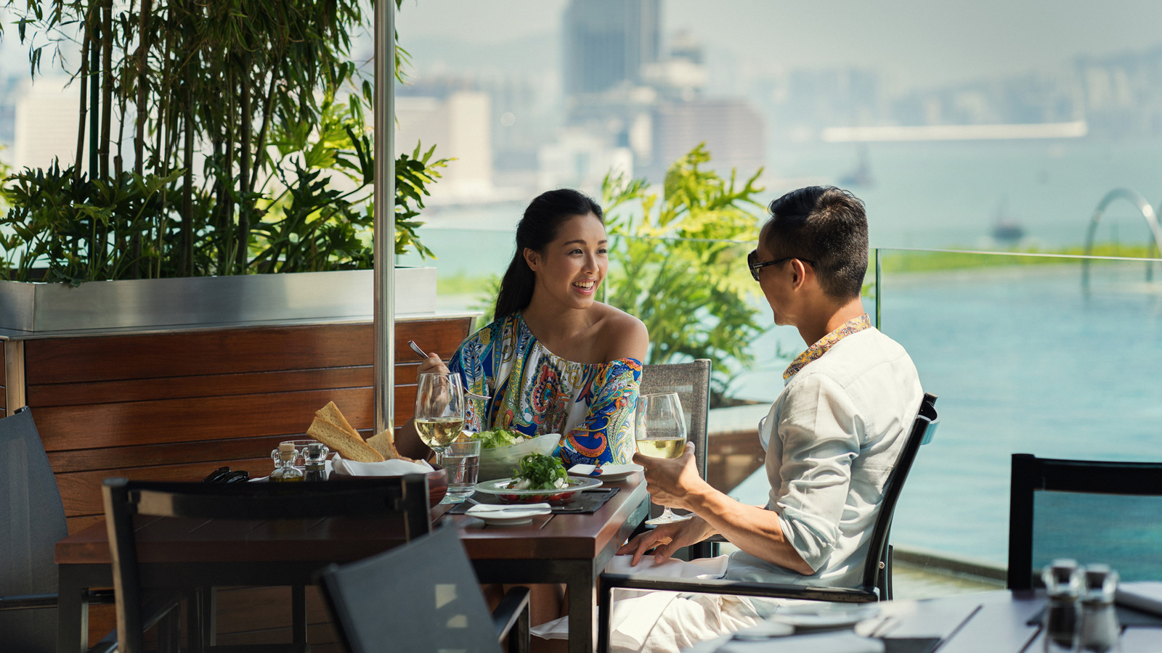
這個父親節，香港四季酒店特意呈獻一系列精彩絕倫的餐飲及水療體驗，讓賓客能向爸爸表達感激之情。豐富的選擇包括父親節ARGO自助午餐、Gallery及The Lounge下午茶、龍景軒節日菜單、精美禮品卡、慶祝蛋糕，或於酒店歡度假期，讓一家人能歡聚一堂慶祝父親節。
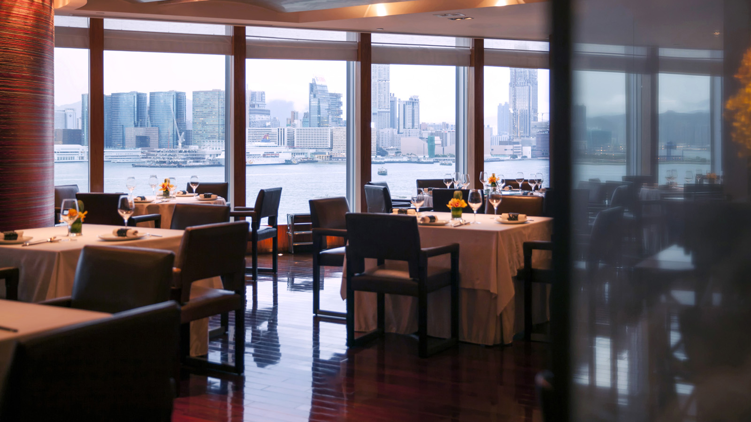
米芝蓮星級餐飲
於父親節與家人開展一場難忘的美食之旅，並感謝他們一直以來的支持和陪伴。在6月10日至18日期間，ARGO、Gallery，以及The Lounge將提供各款父親節特色美饌，讓您能與家人盡情享受美食滋味。
ARGO的父親節自助午餐將為賓客帶來一場豪華美食盛宴，其中包括一系列父親們最喜愛的環球料理。賓客不容錯過北京烤鴨即席烹調區，可欣賞廚師以嫺熟手法在現場準備酥脆多汁的烤鴨；而在美國USDA Prime肋眼牛排切片區中，每一片鮮嫩可口的牛排亦見證了其上乘的食材和廚師烹飪的技巧；其他重點推介的海鮮及美食包括美國緬因州龍蝦、煙燻甜燒豬肋骨、豆豉蒸鱔魚，以及36個月風乾伊比利亞火腿。
ARGO自助午餐價格為成人每位港幣728元*，7至12歲的兒童每位港幣364元*。
父親節於Gallery或The Lounge體驗精緻的下午茶，讓爸爸享受悠閑的午茶時光，品嚐甜鹹美食及精緻甜點，週末還可以體驗特設的現場烹煮站，為美食之旅增添獨特的樂趣。
The Lounge將會為賓客提供一系列精美鹹點，如煙燻三文魚伴法式酸忌廉、香蔥蓉、魚子醬配香料麵包和烚波士頓龍蝦伴椰菜花慕絲、醃椰菜花、橄欖油珍珠等，甜點則包括鮮焗法國吉士撻和多明尼加朱古力千層酥，週末亦會提供現場製作的意大利脆卷伴餡料和焦糖忌廉泡芙塔等特色美食。
在Gallery，精緻美點包括魚子醬釀鵪鶉蛋、焗燒鵝餐包和黄金炸蝦角，而特色甜點選擇亦有凍烏龍茶忌廉苦杏仁蛋糕、可可豆胡椒忌廉奶凍，以及桂花鬆餅配自家製青檸葉芒果醬及英式忌廉，週末更會設有現場烹煮站，供應鮮製港式雞蛋仔伴配料及馬達加斯加雲呢拿雪糕。
The Lounge週末將提供雙人下午茶套餐，讓賓客享受經典的下午茶體驗。此外，客人還可選購兩人份外賣下午茶（港幣778元），在家亦能享受下午茶滋味。
Gallery的父親節下午茶價格為平日每位港幣368元*，週末則為每位港幣528元*；The Lounge的父親節下午茶價格為平日每位港幣495元*，週末則為每位港幣528元*，另外雙人下午茶套餐港幣808元*。
於父親節當天，龍景軒將提供午餐和晚餐套餐，為賓客們供應經典的粵菜菜式。其中包括銀瑤花枝響螺餃、羊肚菌黃耳燉遼參、珊瑚蝦球等，這些精心烹製的菜品定能讓賓客大飽口福。另外，為向父親們表達尊敬，龍景軒將向每位父親贈送一份精美禮品。如您提前48小時預訂龍景軒晚餐套餐，每位客人還可以獲贈中國頂級茶品。
龍景軒父親節午餐套餐價格為每位成人港幣980元*，7至12歲的兒童午餐套餐則每位港幣620元*；晚餐套餐價格為每位成人港幣1,680元*，7至12歲的兒童晚餐套餐則每位港幣780元*。餐廳將設每位最低消費額。
送給爸爸的禮物
為慶祝父親節這個特別的節日，酒店為賓客準備了各款精美的父親節蛋糕，客人可於網上商店訂購並於店内自取。
精選款式包括：
- 西西里開心果朱古力奶油蛋糕（港幣690元）
- 超人爸爸朱古力配阿拉伯咖啡蛋糕（港幣680元起）
- 威士忌朱古力配榛子蛋糕（港幣1,560元）
- 64%朱古力奶油配櫻桃聖安娜（港幣960元起）
- 20年陳年陳皮紅豆慕斯千層酥（港幣580元起）
賓客可於6月10日至6月18日期間取貨。
作為一份充滿驚喜的禮物，四季禮品卡將為賓客打造專屬的四季旅程，在四季餐飲、住宿和水療的組合中帶來無限可能。選購四季禮品卡，讓父親能根據自己的喜好和需求定制旅程，享受獨一無二的四季體驗。於6月1日至18日在網上商店購買價值港幣1,680元的禮品卡，即可額外獲得10%回贈（港幣168元），優惠僅於網上商店提供。
另外，您也可以為父親預約The Spa的父親節按摩療程。該項120分鐘的療程特意採用Theragun震動按摩技術，結合先進科技和舒緩肌肉疲勞的護膚油，讓身體的深層組織能徹底釋放壓力及疲倦感。完成按摩療程的父親們還可以享用一杯由黃瓜、芹菜和青蘋果製成的健康飲品，讓身體恢復能量及提升營養水平。
父親節按摩療程價格為每人港幣3,000元*，有效期至2023年6月。
父親節度假之旅
預訂香港四季酒店住宿體驗，為父親送上驚喜，體驗完整的四季之旅。
非凡住宿體驗優惠將會是您的最佳選擇，每晚房價港幣6,120* 起，賓客即可：
- 入住全新裝修的客房（最少入住兩晚）
- 於ARGO酒吧或池畔餐廳免費享用鷄尾酒兩杯
客房選擇：
- 全新裝修豪華山景客房
- 全新裝修豪華海景客房
- 全新裝修行政海景客房

*價格需另加10%服務費。

RELATED

May 25, 2023, Hong Kong, China
Celebrate a Superhero This Father’s Day with Four Seasons Hotel Hong Kong
https://publish.url/hongkong/hotel-news/2023/fathers-day.html

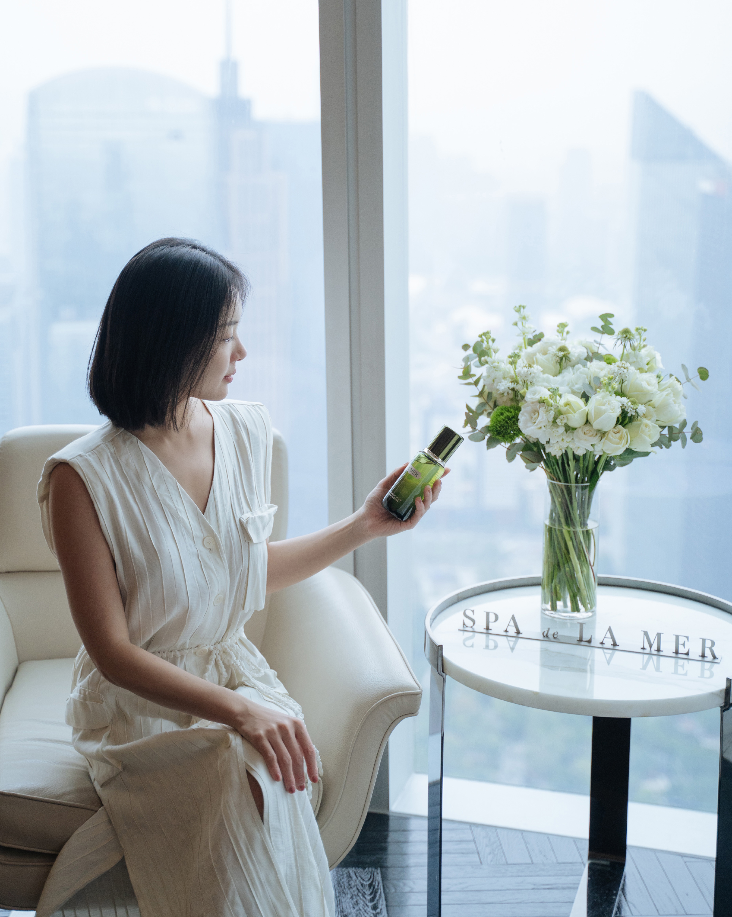 | May 18, 2023, Guangzhou, China  Four Seasons Hotel Guangzhou and Luxury Skincare Brand La Mer Partner for Indulgent Treatments in Hua Spa  https://publish.url/guangzhou/hotel-news/2023/la-mer-spa-treatments-and-afternoon-tea.html

PRESS CONTACTS

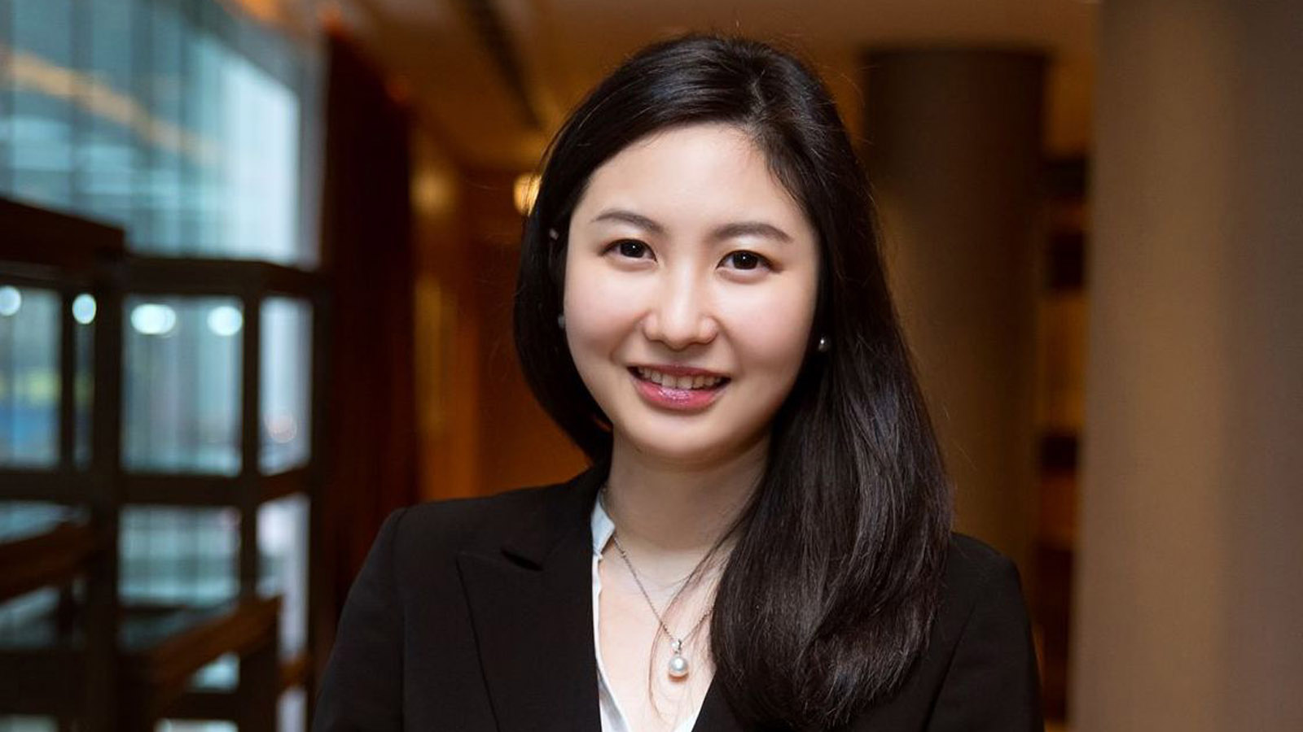 | Priscilla Chan  Director of Public Relations and Marketing Communications  8 Finance Street, Central,  Hong Kong  China  priscilla.chan@fourseasons.com  (852) 3196 8306

